

**Corso di Laurea Magistrale in Ingegneria Informatica**

**Software Engineering 2023/2024**

**Pre-Game phase**

**IFTTT project**

**Gruppo 04**



Andrea Alberti a.alberti2@studenti.unisa.it

Marco Bove m.bove23@studenti.unisa.it

Giulia Minichiello g.minichiello9@studenti.unisa.it

Domenico Schettini [d.schettini5@studenti.unisa.it](mailto:d.schettini5@studenti.unisa.it)

**Application Description**

Viene presentato il modello di una applicazione che permette l’automatizzazione di Task semplici simile al web service IFTTT (If This Than That).

Ad ogni Task, chiamato regola, è associato un trigger e un’azione.

* La verifica della condizione associata al trigger rende la regola attiva
* all’attivazione della regola vengono eseguite le azioni associate se presenti.
* sono consentite le operazioni di modifica, eliminazione e abilitazione della regola.

**Architectural Design Pattern**

Viene scelto, per la realizzazione dell’applicazione, il pattern MVC (*Model View Control*) che prevede la suddivisione di un’interfaccia grafica in tre parti:

* Model, che contiene i dati e la logica dell’applicazione
* View, che contiene rappresenta i dati
* Controller, che in base all’input dell’utente aggiorna Model o View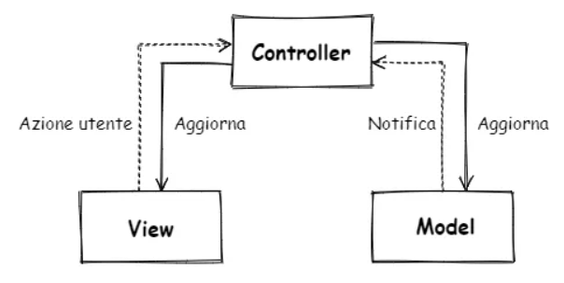

**Design HomePage interfaccia grafica**

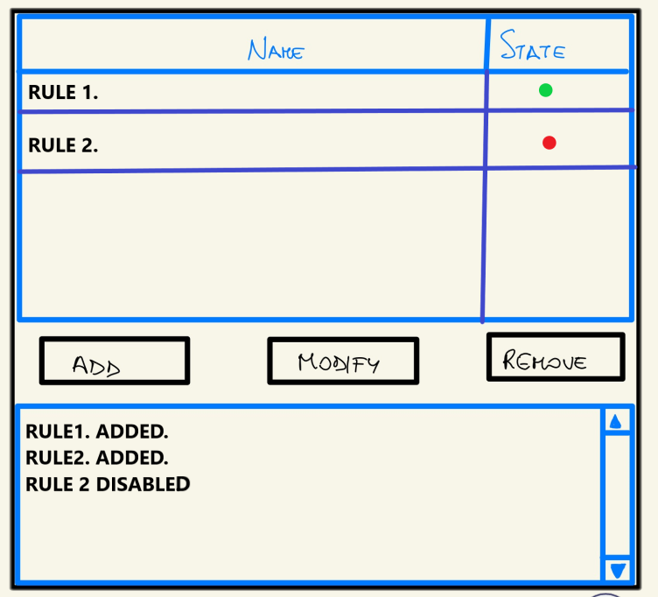

**View Structure**

La Vista sarà la parte che interagisce con l'utente. Qui ci sarà l'interfaccia grafica dell'applicazione desktop.

* L’app si presenta con una home page iniziale
* Dalla home page iniziale avviene l’accesso alle altre finestre interattive .
* Nella home page saranno presenti:
  + la tabella in cui sono presenti le regole definite.
  + pulsanti per:
    - aggiunta/eliminazione/modifica delle regole;
    - creazione contatori / accesso alla pagina dedicata ai contatori.
* Dalla home page iniziale avviene l’accesso alle altre finestre interattive per le altre funzionalità del programma .
* Premendo il pulsante di aggiunta di una regola si accede alla finestra di creazione della stessa, dalla quale è possibile procedere alla definizione dei trigger e delle azioni.
* Inoltre selezionando una regola si accede alla visualizzazione delle azioni e dei triggers ad essa collegati.

**Model Structure**

Il Model rappresenterà la logica di business e i dati dell'applicazione. In questo caso, si dovrebbero avere classi che gestiscono le regole definite dall'utente, i contatori e la logica di esecuzione delle azioni quando una regola viene attivata dalla condizione di un trigger. Queste classi gestiranno anche il salvataggio e il caricamento delle regole su un file.

Per quanto riguarda l'applicazione delle funzionalità richieste:

* Gestione delle regole: Il Model conterrà una struttura dati che memorizzerà le regole create dall'utente, inclusi trigger, azioni e configurazioni di esecuzione.
* Periodicità delle verifiche delle regole: Il Model include un meccanismo per controllare periodicamente se i trigger delle regole sono soddisfatti.
* Persistenza dei dati: Le regole saranno salvate su file e caricate automaticamente all'avvio dell'applicazione. Questa gestione del file sarà parte del Model.
* Manipolazione delle azioni: Il Model include la logica per eseguire azioni come la scrittura su file, l'esecuzione di programmi esterni, la gestione dei contatori e la visualizzazione di messaggi.
* Variabili e contatori: Il Model terrà traccia dei contatori definiti dall'utente, permettendo la loro visualizzazione e modifica tramite l'interfaccia.

**Controller Structure**

Il Controller fa da ponte tra la Vista e il Model. Sarà responsabile di gestire le azioni dell'utente nella Vista e di aggiornare il Model di conseguenza. Ad esempio, quando l'utente crea una nuova regola o modifica un contatore, il Controller si assicurerà che queste modifiche siano riflesse nel Model e viceversa.

**Design Pattern**

Design Pattern Strutturali:

* **Composite** :
  + a. Si potrebbe utilizzare per permettere di comporre azioni più complesse utilizzando azioni più semplici. Le azioni semplici (come fare l’append di una stringa su un file, mostrare un messaggio in una dialog box) sono le foglie del Composite.

Design Pattern Creazionali:

* **Abstract Factory:**
  + Si potrebbe utilizzare per gestire la creazione di famiglie di trigger correlati (ad esempio, famiglia di trigger legati all’orario, famiglia di trigger legati a confronto di file).
  + Si potrebbe usare per gestire la creazione di famiglie di azioni correlate (ad esempio, famiglia di azioni di gestione file).
* **Factory Method:** 
  + Utilizzato per la gestione di diversi tipi di trigger, fornendo un modo standardizzato per crearli senza specificare direttamente le classi concrete, delegando la creazione dei trigger alle sottoclassi
  + Analogamente al caso dei trigger, se si hanno diverse tipologie di azioni con comportamenti specifici viene così fornito un modo standardizzato per crearli senza conoscere le classi concrete.